KIA CEED «рулит на Алтай»
Часть 2.

День 4. Омск-Барнаул.

Утро началось с завтрака в гостинице, построением экипажей и автомобилей перед центральным входом и общей фотографией с администрацией гостиницы. Выезд из Омска в 10:00 на Барнаул. Дорога до Барнаула просто отличная. Прибытие в гостиницу Барнаула «Сити-Отель» в 21:30. Обед на объездной Барабинска в кафе «На посту». Единственный раз за всю дорогу туда добрались до гостиницы засветло.

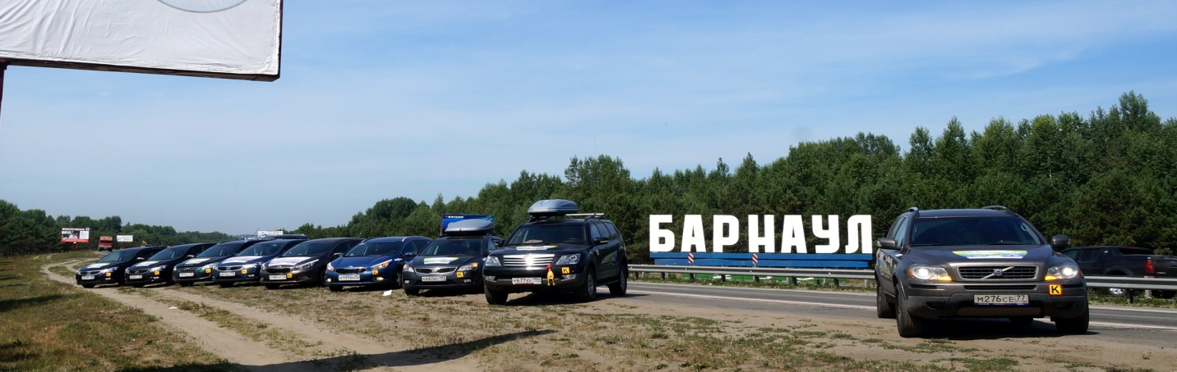

День 5 Барнаул-Артыбаш.

С этого дня в программе автопробега началась культурная программа.
В 8:00 выезд из Барнаула на Бийск.
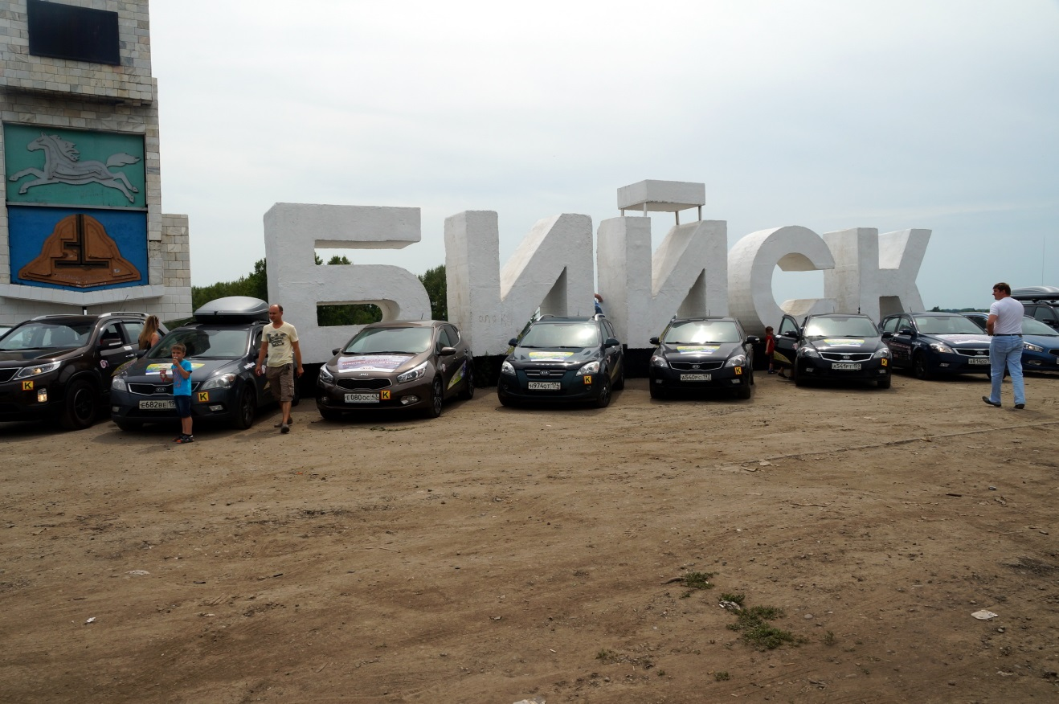

Далее на родину Шукшина в с. Сростки. Погуляли по селу, пополнили запасы воды, поднялись на гору Пикет к мемориалу.
П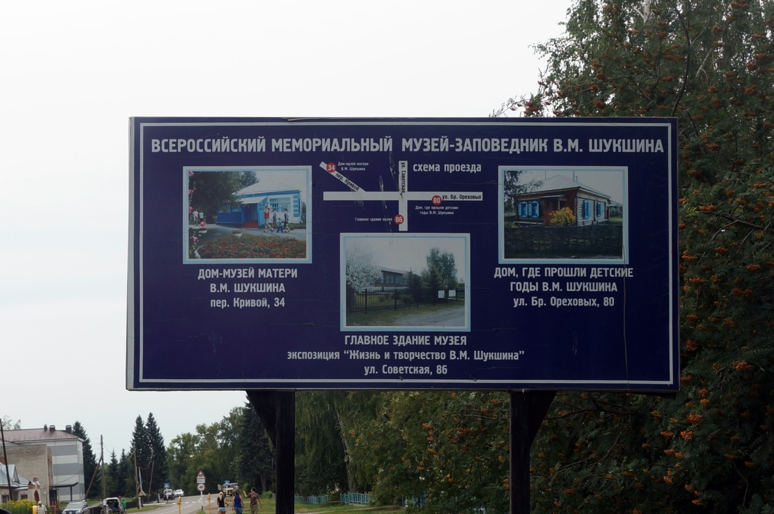

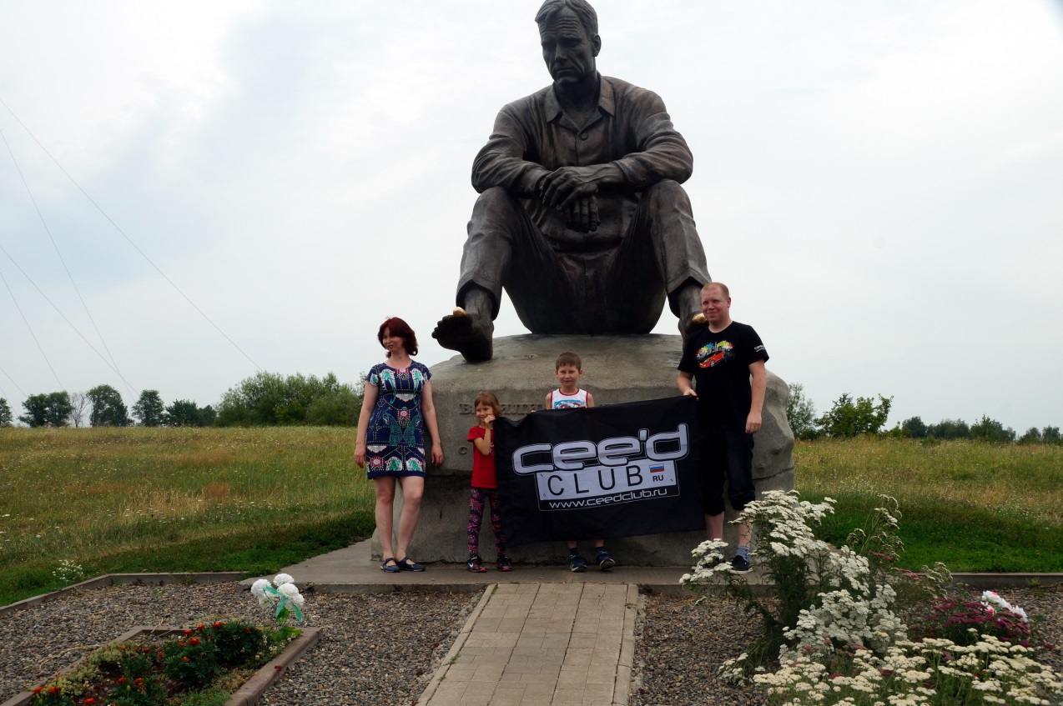

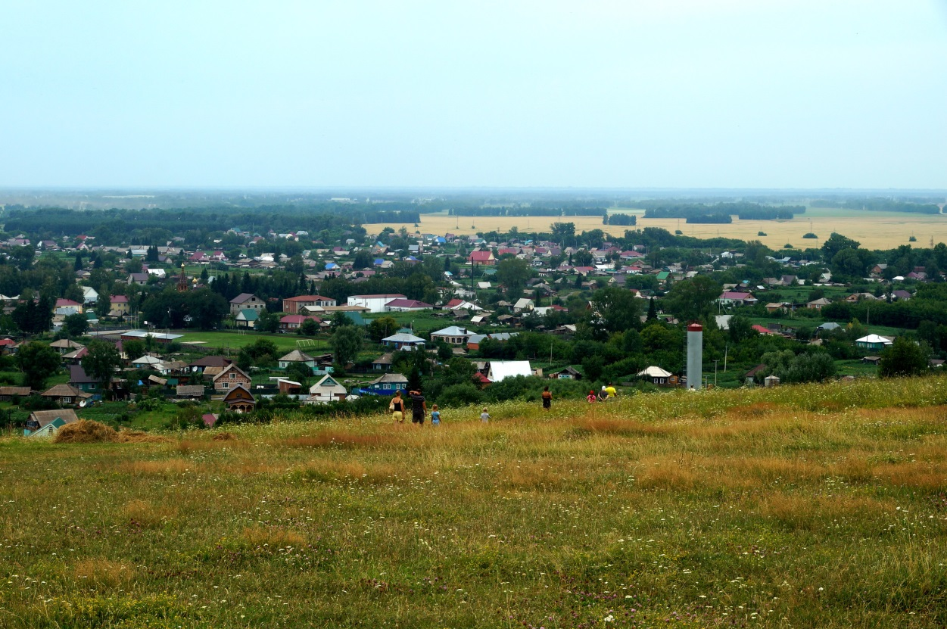

Следующая точка Горно-Алтайск, где было заказано посещение музея. По пути остановка перед стеллой Республика Алтай.

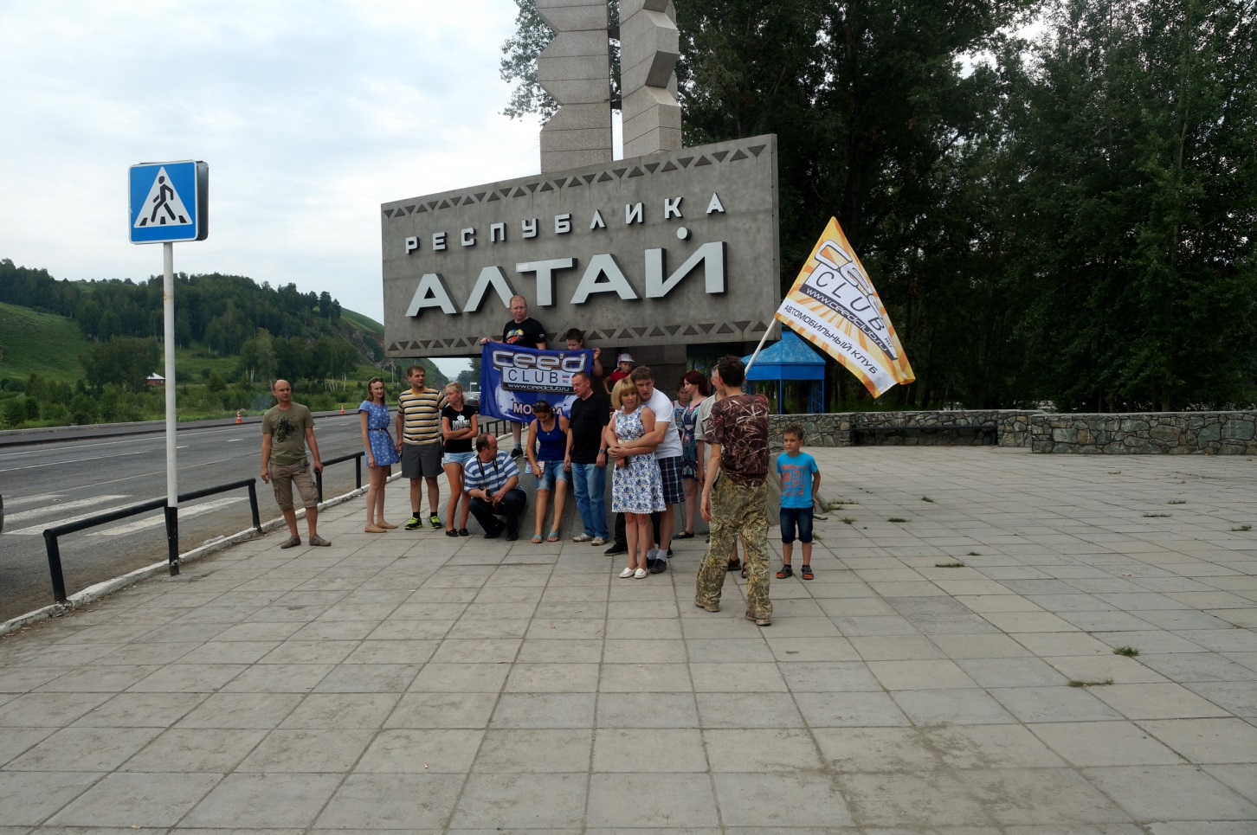

Музей Алтая в Горно-Алтайске всем очень понравился, очень много экспонатов. Думаю даже дня не хватит чтоб посмотреть всё, но т.к. время было ограничено, то попросили провести ускоренную экскурсию, что заняло полтора часа. Кто будет в Горно-Алтайске рекомендую посетить данный музей.

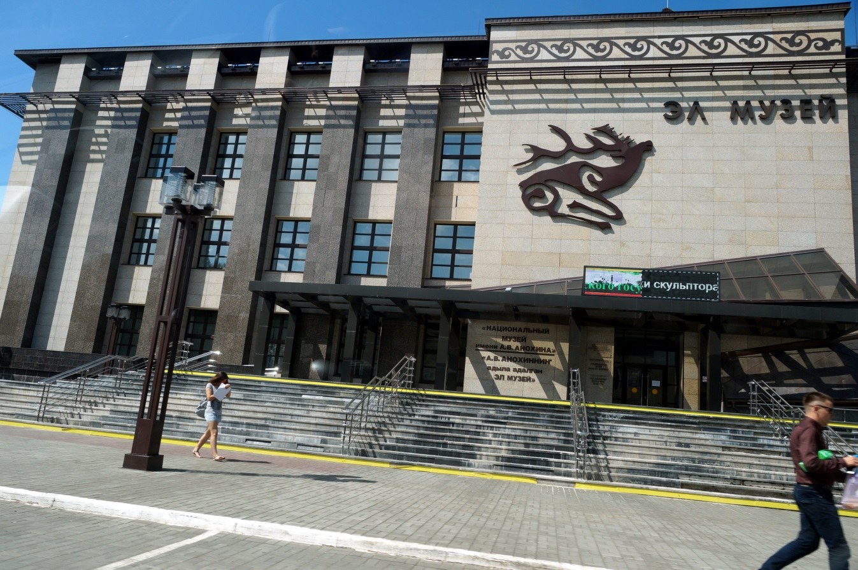

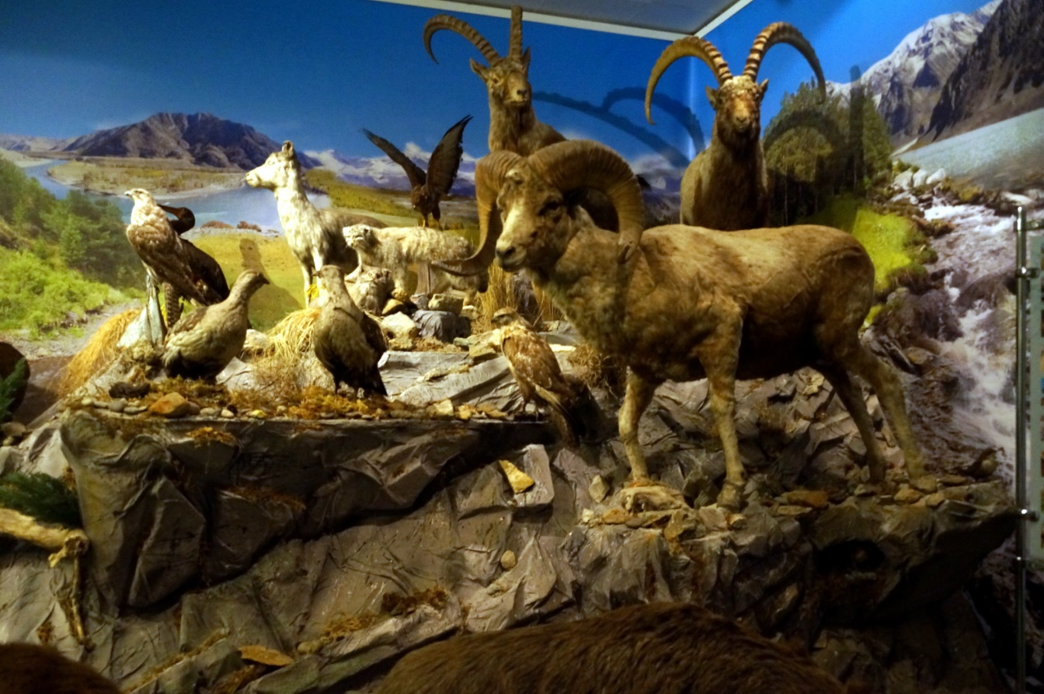

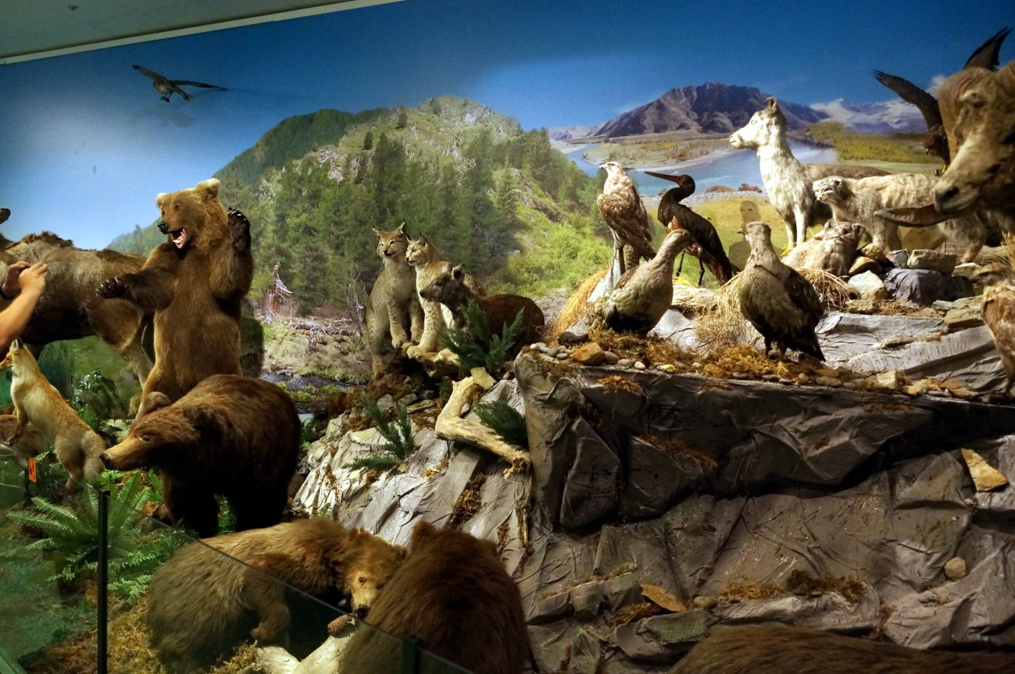

После посещения музея пополнили запасы провизии, т.к. следующий день и 2 ночи предстояла остановка на базе «Горное озеро» на берегу Телецкого озера в Артыбаше. Проживание было проплачено ранее спонсорами, но питание за свой счет.
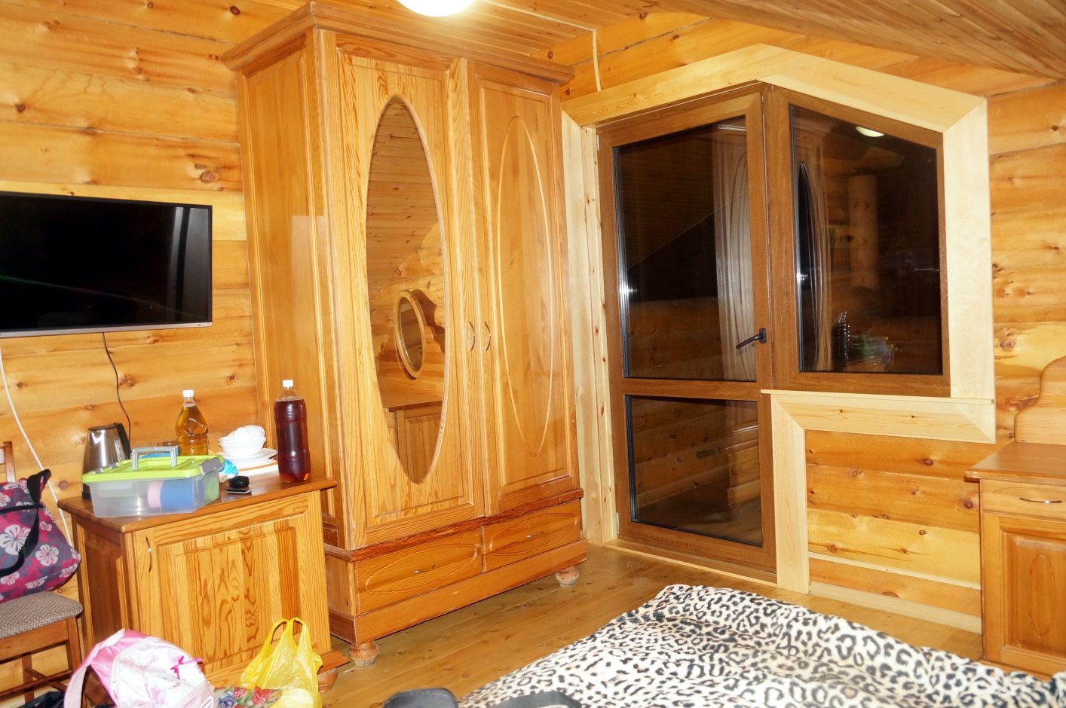

Пока доехали, пока искали базу уже стемнело. Всех заселили в два двухэтажных коттеджа из кедра по 8 двухместных комнат в каждом и общей кухней. Расположились, приготовили ужин, т.к следующий день был выходным от руля, то ужин с посиделками закончился когда уже рассвело.

День 6 Отдых на турбазе Горное озеро.

Ближе к обеду, когда все проснулись выдвинулись пешком к каскадным водопадам Третьей речки – примерно 2 км. по асфальтированной дорожке от турбазы. В общем небольшой горный ручей с порогами высотой до 2х метров и вдоль него по камням тропинка вверх. Детям очень понравилось. Прошли вверх километра 3 перепад высоты +520м. дальше тропинка для детей стала труднопроходимой, да и тучи на небе появились. Пока спустились и шли до базы попали под сильнейший ливень, промокли насквозь.

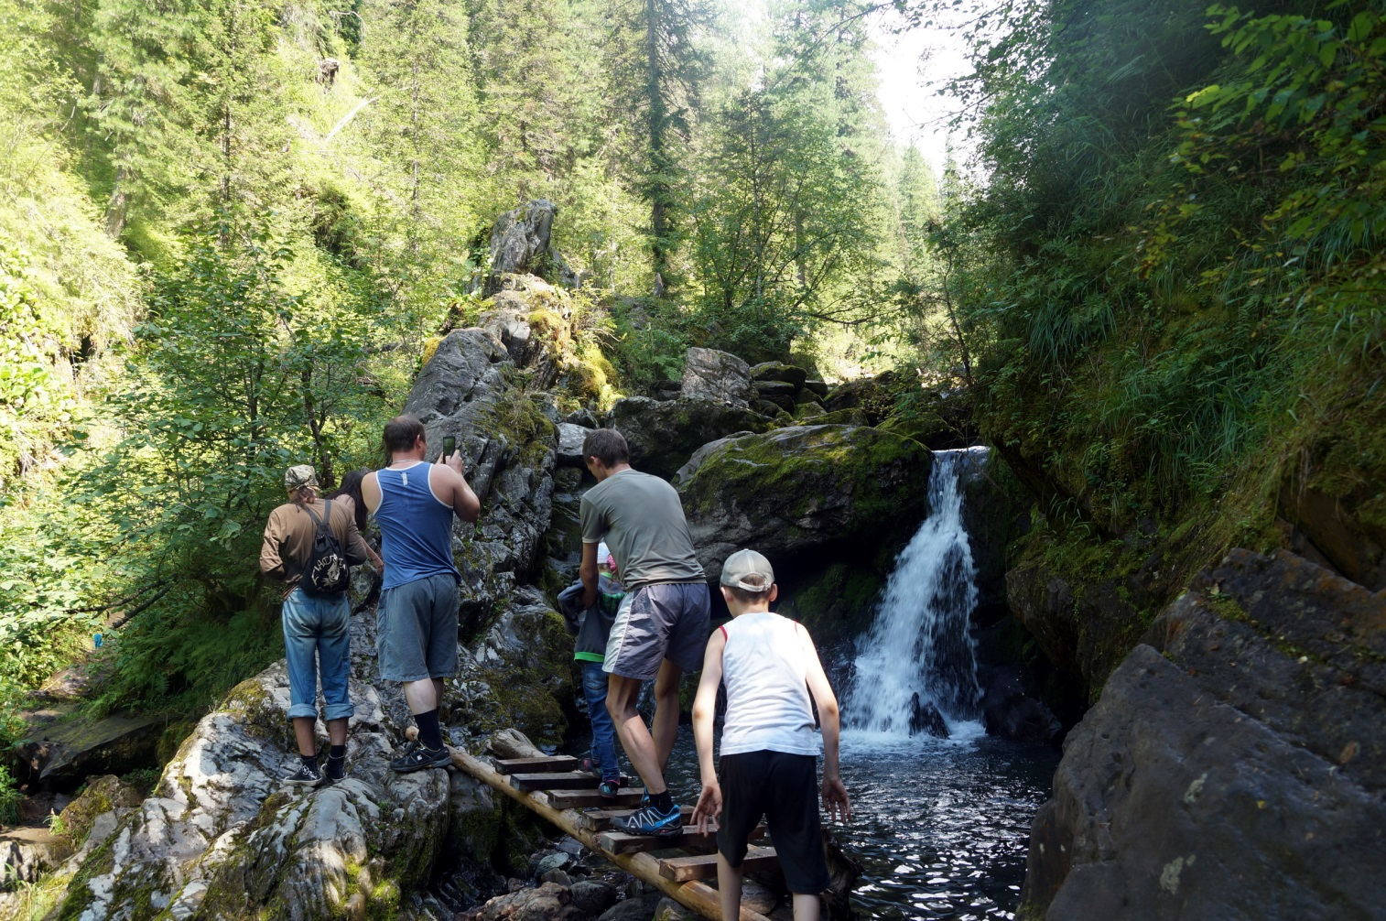

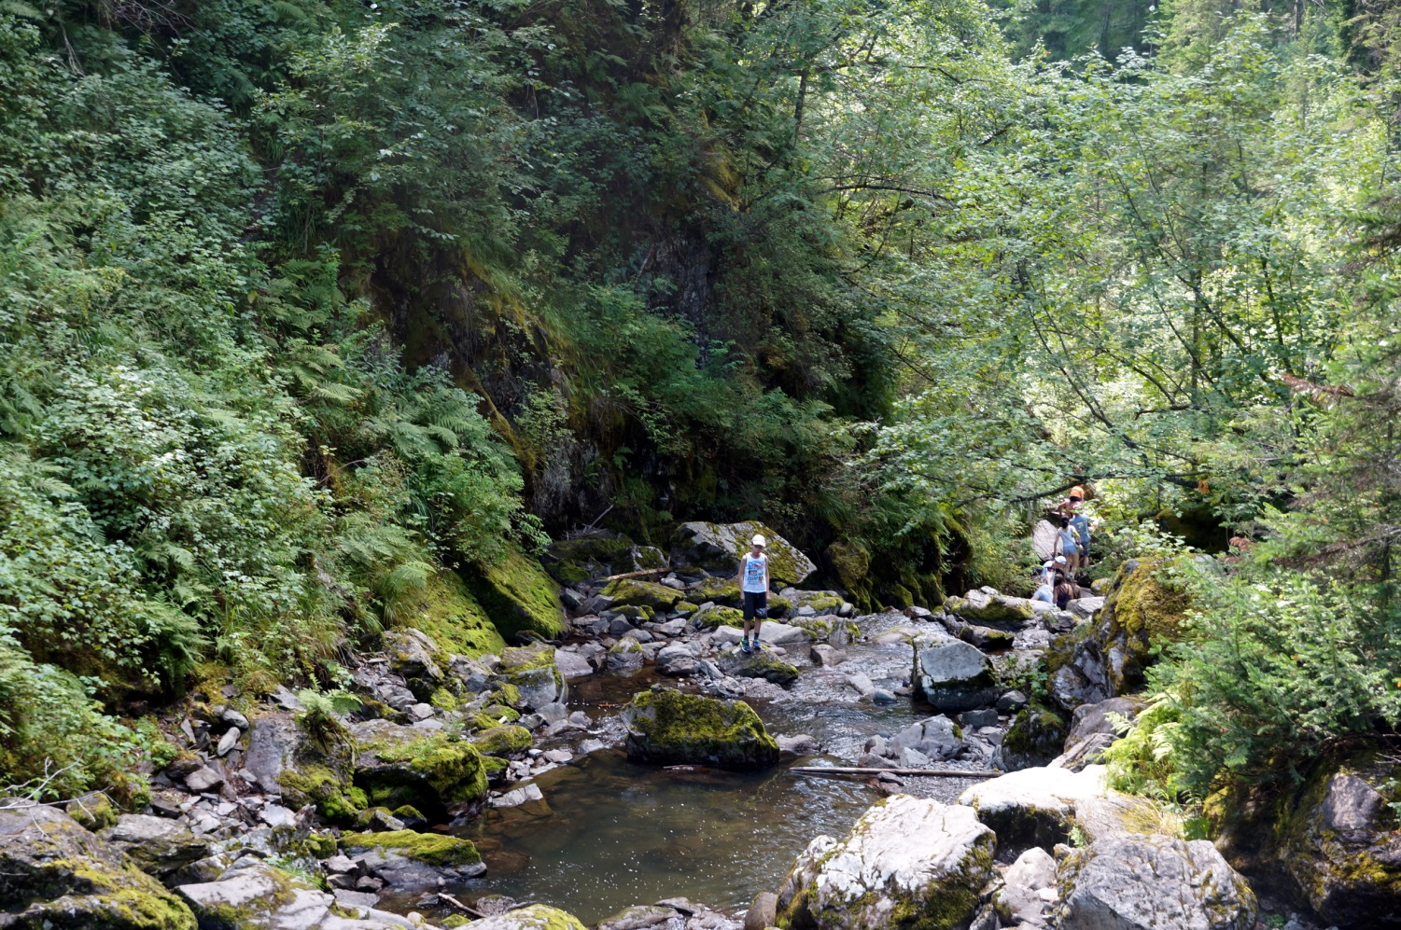

После обеда поехали на водную экскурсию по Телецкому озеру с остановками и посещением водопадов где это возможно.
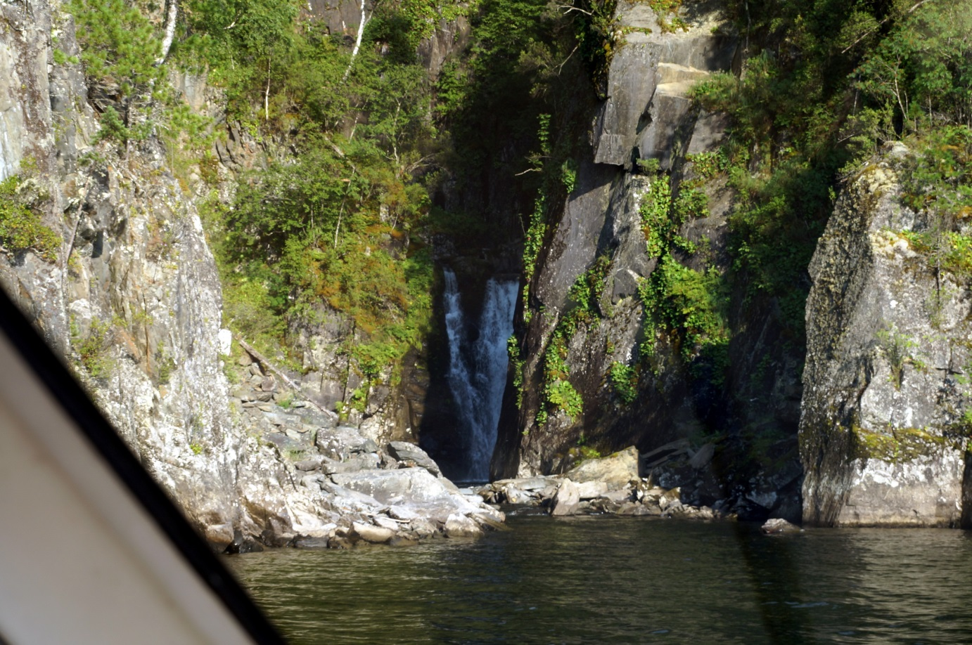

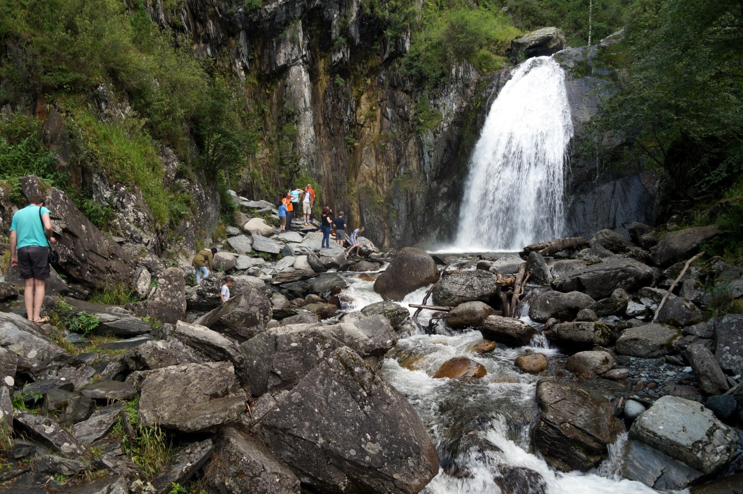

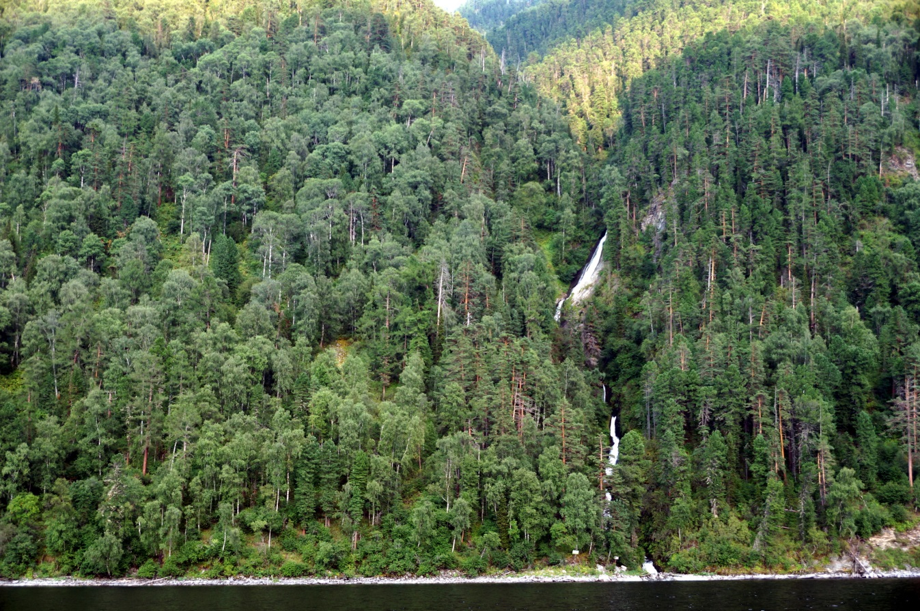

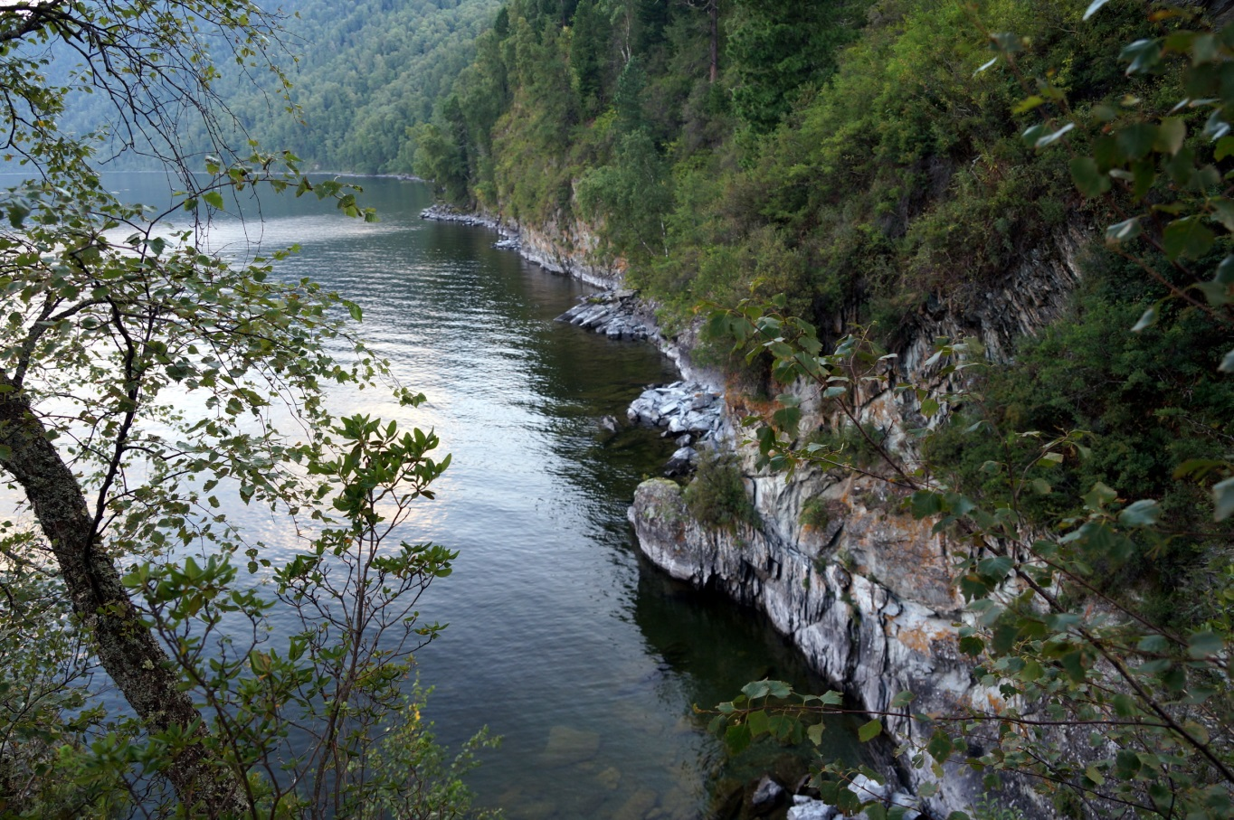

Сын даже рискнул искупаться, но вода холодная +14. По выражению лица это заметно.

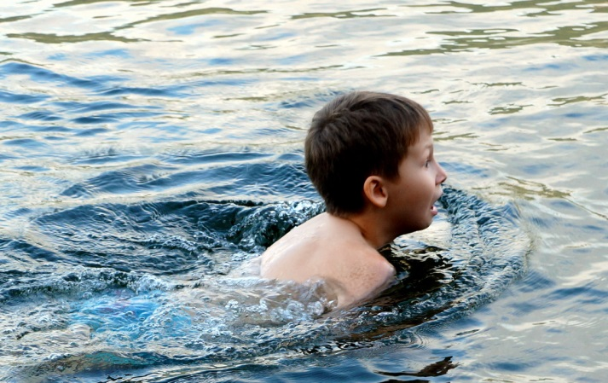

Вечером ужин шашлыком и спать, утром снова в дорогу.

Продолжение следует……

